**Pengembangan Game Tajwid Alqur’an dengan Penambahan *Enemy AI* berbasis *Finite State Machine.***

***Mohamad Riko Fernando***

*Program Studi Teknik Informatika, Fakultas Sains dan Tekhnologi*

*Universitas Kanjuruhan Malang*

E Mail :[*m.riko.fernando@gmail.com*](mailto:m.riko.fernando@gmail.com)

ABSTRAK

**Kata Kunci :** *Game, Game* Edukasi*, Finite State Machine, Mobile RPG,* *NPC.*

*Game* merupakan salah satu media hiburan yang banyak diminati oleh semua lapisan masyarakat. Kualitas *Game* ditentukan oleh beberapa aspek, baik dari *Artificial Intelegence*, *audio vicual* yang menarik, konten yang disajikan, dan lain sebagainya. *Artificial Intelligence (AI)* sangat penting dalam *game* guna menciptakan suatu program komputer yang bertindak dan berpikir seperti manusia dan juga bertindak dan berpikir secara rasional pada saat yang bersamaan yang diimplementasikan terhadap *Non Player Computer* (NPC).

*Game* edukasi merupakan bentuk dari sebuah metode pembelajaran yang efektif dan efisien. Dalam *game* initerdapat unsur-unsur dan konten-konten edukasi yang menarik yaitu pembelejaran *game* tajwid al qur’an yang berbasi *mobile*.

Penelitian ini menjelaskan bagaimana proses pengembangan *game* edukasi 2D menjadi 3D dan penerapan metode *Finite State Mechine* sebagai perilaku *NPC.* Dalam *Game* *Player* harus menyelesaikan semua misi dan mengalahkan musuh . Setiap *stage player* diberikan soal berupa *quiz* sebagai indikator untuk menuju *stage* selanjutnya serta sebagai tujuan akhir dalam *game* ini.

*Finite State Mechine*  merupakan sebuah metodologi perancangan sistem kontrol yang menggambarkan tingkah laku atau prinsip kerja sistem yang diterapkan kepada perilaku *enemy* pada penelitian ini*.* Pengujian ini dilakukan menggunakan *mobile* .

1. **Pendahuluan**

Industri game yang semakin maju menyuguhkan sebuah dunia maya yang baru yang terus menerus berkembang untuk mencoba mendekati kehidupan nyata. Gameatau permainandibuat untuk digunakan sebagai sarana menghibur diri saat penat maupun untuk menghilangkan rasa penat. Game memiliki dua pengertian, pertama sebuah aktifitas bermain yang murni mencari kesenangan tanpa mencari hasil menang atau kalah dan yang kedua dapat diartikan sebagai aktifitas bermain yang dilakukan dalam rangka mencari kesenangan dan kepuasan.

Salah satu unsur yang berperan penting dalam sebuah game adalah kecerdasan buatan atau Artificial Intelligence (AI) yang merupakan suatu program komputer yang bertindak dan berpikir seperti manusia dan juga bertindak dan berpikir secara rasional pada saat yang bersamaan. Dengan kecerdasan buatan, elemen-elemen dalam game dapat berperilaku seperti manusia. Game playing (permainan game) merupakan bidang AI yang sangat populer berupa permainan antara manusia melawan mesin yang memiliki intelektual untuk berpikir. Komputer dapat bereaksi dan menjawab tindakan-tindakan yang diberikan oleh lawan mainnya.

Finite State Machine (FSM) adalah sebuah metodologi perancangan sistem kontrol yang menggambarkan tingkah laku atau prinsip kerja sistem dengan menggunakan tiga hal berikut: State (Keadaan), Event (kejadian) dan action (aksi). Sebagai sebuah metodologi perancangan sistem kontrol, penerapan FSM telah banyak diterapkan pada perangkat lunak, khususnya pada game.(Rahadian, 2016).

Game edukasi adalah suatu bentuk permainan (game) yang  didesain atau dibuat untuk  tujuan belajar, akan tetetap dalam game edukasi biasanya menawarkan bermain untuk bersenang-senang. (Marc Prensky, 2012). Munculnya berbagai macam *game,* termasuk *game* edukasi juga dipengaruhi oleh semakin berkembangnya teknologi di sekitar kita. Selain membawa banyak manfaat, teknologi juga menimbulkan masalah dalam dunia pendidikan. Terlepas dari segala kekurangannya, *game* merupakan solusi yang tepat dan efisien bagi pendidikan di negeri ini. Terutama bagi anak-anak yang sulit diajak belajar. Hal ini wajar, karena psikologi anak adalah bermain. Mereka lebih banyak belajar ketika bermain. Maka penggunaan *game* sebagai sarana edukasi merupakan pilihan tepat untuk menyelesaikan permasalahan ini.

Ilmu Tajwid merupakan salah satu sub dari ilmu agama yang mempelajari tentang aturan – aturan dalam membaca Al Qur’an. Pada dasarnya kita sebagai umat muslim harus mengerti dan memahami arti pentingnya mempelajari Ilmu Tajwid Al Qur’an agar mengetahui tata cara membaca Al Qur’an dengan *tartil*, fasih, mengetahui bahwa suatu *lafazh* harus di baca panjang, mengetahui hak-hak huruf dan sifat-sifanya. Banyak orang yang baru belajar Al Qur’an maupun yang sudah mengajarkan Al Qur’an belum mengetahui tentang tata cara membaca Al Qur’an yang benar.

Salah satu *game* Tajwid Al Qur’an yang telah dikembangkan sebelumnya adalah *game* Tajwid 2D berbasis RPG yang disertai contoh pelafalan jika dibaca sesuai Tajwid pada potongan ayat Al Qur’an yang dikembangkan oleh Isna Mildayanti. Dari sekian game tajwid yang sudah dikembangkan masih belum ada game Tajwid Al Qur’an yang memiliki fitur 3D berbasis RPG yang disertai dengan pelafalan dan contoh bacaan tajwid Al Qur’an serta quiz interaktif sebagai indikator dalam memahami ilmu Tajwid Al Qur’an.

Berdasarkan permasalahan yang telah diuraikan maka penulis memilih judul **”** PENGEMBANGAN GAME TAJWID AL QUR’AN DENGAN PENAMBAHAN ENEMY AI BERBASIS *FINITE STATE MECHINE****”*** yang diharapkan dapat memberikan pendidikan ilmu tajwid, kemudahan dan hiburan yang lebih menarik, efisien efektif, dan berdaya guna.

1. **Metode Penelitian**

Metodologi penelitian adalah langkah-langkah yang dilakukan dalam melakukan penelitian. Adapun metodologi yang penulis lakukan dalam penelitian ini adalah :

* 1. Analisis Kebutuhan

Dalam langakah ini merupakan analisa terhadap kebutuhan sistem. Pengumpulan data dalam tahap ini bisa melakukan sebuah penelitian, wawancara atau studi literatur mengenai penerapan *Rule Base System,* pembuatan game RPG dan pengembangan game yang mengandung muatan pendidikan.

* 1. *Design* (Disain / Rancangan)

Proses *Design* akan menterjemahkan syarat kebutuhan ke sebuah perancangan perangkat lunak yang dapat diperkirakan sebelum diimplementasikan. Proses ini berfokus pada Detail Prosedural (*flowchart* & *Diagram*), arsitektur perangkat lunak, representasi *interface*.

* 1. *Implementation* (Penerapan)

Tahapan inilah yang merupakan tahapan secara nyata dalam mengerjakan suatu sistem. Dalam artian penggunaan komputer akan dimaksimalkan dalam tahapan ini. Yaitu tahapan dimana keseluruhan desain diubah menjadi kode-kode program. kode program yang dihasilkan masih berupa modul-modul yang selanjutnya akan di integrasikan menjadi sistem yang lengkap untuk meyakinkan bahwa persyaratan perangkat lunak telah dipenuhi.

* 1. Pengujian

Tahapan ini bisa jadi dikatakan sebagai final dalam proses pembuatan sebuah sistem. Yaitu tahap verifikasi oleh pengguna. Pengguna akan menguji apakah aplikasi yang telah dibuat tersebut telah sesuai dengan keinginan pengguna. Tahapan ini adalah final dalam pembuatan program, tapi bukan pada metode pengembangan program.

* 1. Evaluasi

Tahap ini merupakan tahap dimana pengembang mengkaji game atau aplikasi untuk diperbaiki kekurangan kekurangan yang ada pada system maupun desain.

1. **Analisis dan Pembahasan**

Dalam Merancang suatu sistem yang terkomputerisasi, analisa sistem memiliki peranan yang sangat penting dalam membuat rincian aplikasi yang dibangun, yang bertujuan untuk mengidentifikasi dan mengevaluasi permasalahan yang ada dan nantinya diharapkan dapat menciptakan suatu sistem yang lebih baik. Analisa sistem dilakukan dengan teliti guna untuk mengetahui permasalah sehingga suatu aplikasi yang dibangun akan memiliki solusi perancangan yang teratur dan mengetahui minimalisasi sistem komputerisasi yang dibutuhkan untuk pengujian dan desain sistem. Dengan analisa sistem diharapkan aplikasi yang dirancang berjalan sesuai kebutuhan dan tidak memiliki kendala pada tahap desain sistem sehingga aplikasi dapat berjalan sesuai dengan tujuan. Dalam membangun atau mengembangkan sebuah sistem, analisa kebutuhan sistem memiliki peranan yang sangan penting, karena memberikan gambaran yang jelas terhadap data yang diproses di dalam sistem, juga memberikan gambaran bagaimana antarmuka sistem yang akan dibangun.

* 1. Desain Sistem

Dalam merancang aplikasi game edukasi berbasis Role Playing Game ini. Dibutuhkan beberapa activity yang digunakan untuk perbandingan dengan inputan user dalam mengimplementasi metode Finite State Machine di dalamnya yaitu menggunakan *flowchart.*

* + 1. *Flowchart*

Menurut Ladjamudin (2013:263), “Flowchart adalah bagan-bagan yang mempunyai arus yang menggambarkan langkah-langkah penyelesaian suatu masalah. Flowchart merupakan cara penyajian dari suatu algoritma”. Simbol-simbol yang digunakan dapat dibagi 3 (tiga) kelompok yaitu, Flow Direction Symbol, Processing Symbols,dan Input-Output Symbols.

* + 1. *Flowchart* dalam game

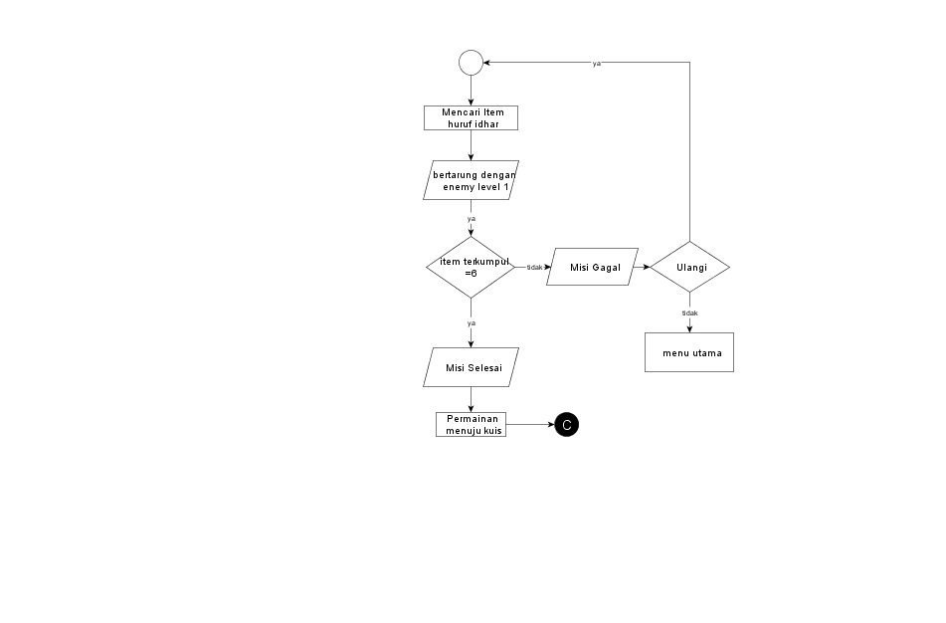Perancangan permainan pada game tajwid 3d dijelaskan menggunakan flowchart. pada bagian dijelaskan alur permainan menu game Tajwid 3D.

Gambar 1 *flowchart* permainan stage pertama

*Flowchart* diatas menjelaskan stage pertama. pemain akan berada di sebuah desa yang bernama Anu Village, dimana pemain harus mencari sebuah huruf idhar yang berjumlah 6 yang mana setiap item tersebut ada enemy yang menjaganya.

* + 1. *Flowchart* perancangankuis

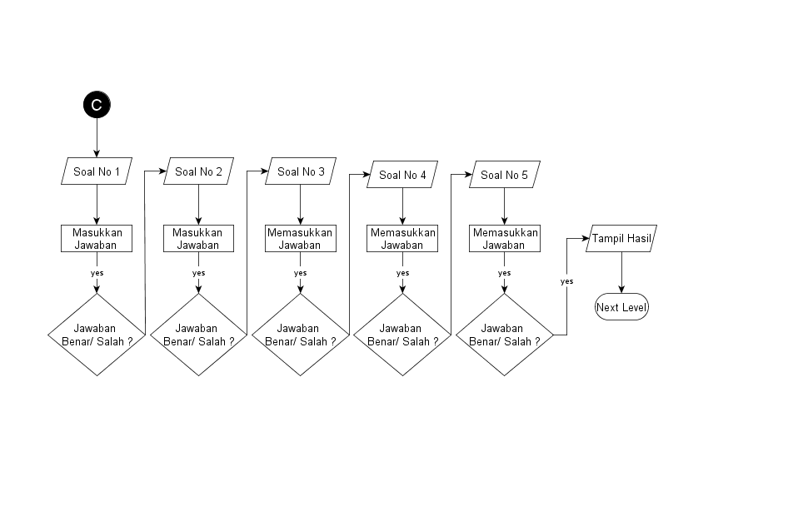Desain kuis dalam game edukasi tajwid 3d ini di desain menggunakan *flowchart.*

Gambar 2 *Flowchart* kuis

Algoritma kuis

* Kuis
* Jika Jawab soal nomer 1 dan benar maka akan mendapa skor 10 jika salah tidak mendapatkan skor
* Jika Jawab soal nomer 2 dan benar maka akan mendapa skor 10 jika salah tidak mendapatkan skor
* Jika Jawab soal nomer 3 dan benar maka akan mendapa skor 10 jika salah tidak mendapatkan skor
* Jika Jawab soal nomer 4 dan benar maka akan mendapa skor 10 jika salah tidak mendapatkan skor
* Jika Jawab soal nomer 5 dan benar maka akan mendapa skor 10 jika salah tidak mendapatkan skor
* Jika soal terjawab >= 5 maka akan menuju level selanjutnya
  1. Storyboard Game

Game ini dibuat dengan konsep single player / satu pemian yang dijalankan oleh aktor yang bernama si alif, aktor tersebut harus menyelsaikan misi-misi sebanyak 4 stage dan harus menyelsaikan kuis yang telah disediakan oleh system. Pada setiap stage telah disediakan 5 pertanyaan dan harus di jawab dengan benar untuk menuju stage selanjutnya.

* 1. Proses FSM (*Finite State Machine*)

Berdasarkan hasil dari analisis data maka dibutuhkan metode untuk merancang perilaku musuh NPC. Metode yang akan digunakan adalah *Finite State Machine* (FSM). Selain untuk sistem kontrol, FSM adalah model yang umum digunakan untuk merancang perilaku agen cerdas di game yang mempunyai kelebihan pada kesederhanaan komputasinya dan kemudahan dalam pemahaman dan implementasinya. Penentuan diagram state sesuai dengan jenis perilaku yang sudah ditentukan, dengan kondisi-kondisi tertentu yang dapat memperlancar alur permainan. Gambar berikut adalah diagram state sesuai perancangan kategori musuh.

* + 1. 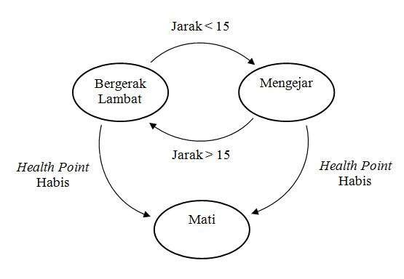FSM level 1

Gambar 3. Diagram FSM Level 1

Dari diagram FSM di atas dapat disimpulkan bahwa

Jika aktor mendekati enemy dengan jarak kurang lebih 15 maka enemy akan mengejar sambil menyerang dan jika aktor mejauh maka enemy akan kembali ke titik poin dengan berjalan.

* + 1. 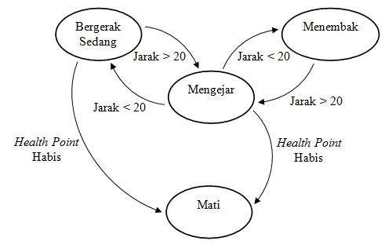FSM level 2

Gambar 4 Diagram FSM level 2

Dari diagram FSM level 2 di atas dapat jelaskan bahwa enemy akan bergerak mendekati aktor ketika jarak lebih dari 20 dan jika jarak kurang dari 20 maka enemy akan mengejar dan menembak aktor tersebut.

* 1. Proses FSM dalam Sistem

Dalam game ini FSM di implementasikan terhadap kondisi enemy , kondisi ketika diam, kondisi bergerak, kondisi menyerang dan setiap kondisi kondisi tersebut diimplementaskan dalam sistem.yang mana .

Berikut adalah list program Finite State Machine dalam sistem.

public void ChangeStates(IState _state)

{

if(currentState != null)

{

currentState.OnStateExit();

}

currentState = _state;

currentState.OnStateEnter();

}

public void UpdateStates()

{

currentState.OnStateUpdate();

}

public void FixedUpdateStates()

{

currentState.OnStateFixedUpdate();

}

Berikut adalah list program Finite State Mechine dalam kuis

procedure TfQuestionStage1Level2.FormClose(Sender: TObject;

var Action: TCloseAction);

begin

fStage1level2.Close;

if canNext=TRUE then

fStage2level2.Show

else

fStage1level2.Show;

end;

end.

Skrip diatas menjelaskan sebuah proses FSM berjalan dengan mendapatkan aturan benar dan salah, ketika kondisi benar kemudian akan ditampilkan lanjutan state atau pertanyaan lanjutan dan selain dari jawaban benar maka akan melakukan pengulangan state / mengulangi pertanyaan.

* 1. Implementasi Dan Pengujian System
     1. Implentasi dan Aplikasi Game

Antarmuka awal permaina

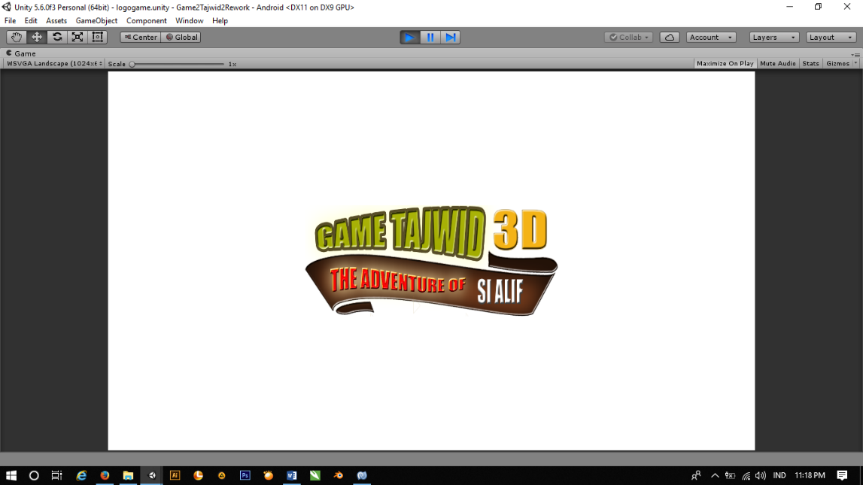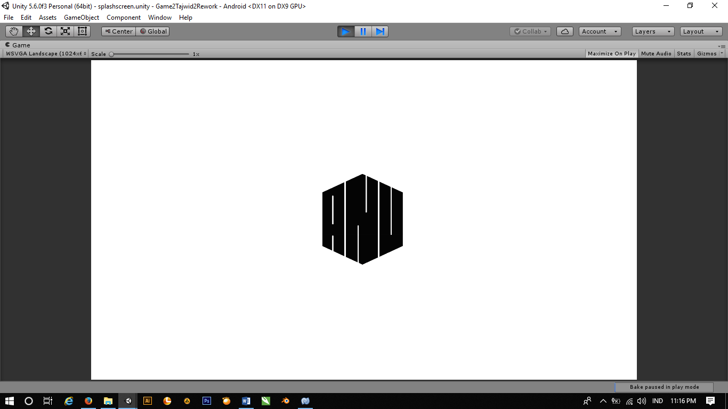Pada saat pertamakali menjalankan permainan akan tampil *Splashscreen* permainan seperti pada gambar berikut

Gambar. 5 antarmukamenu Splashscreen

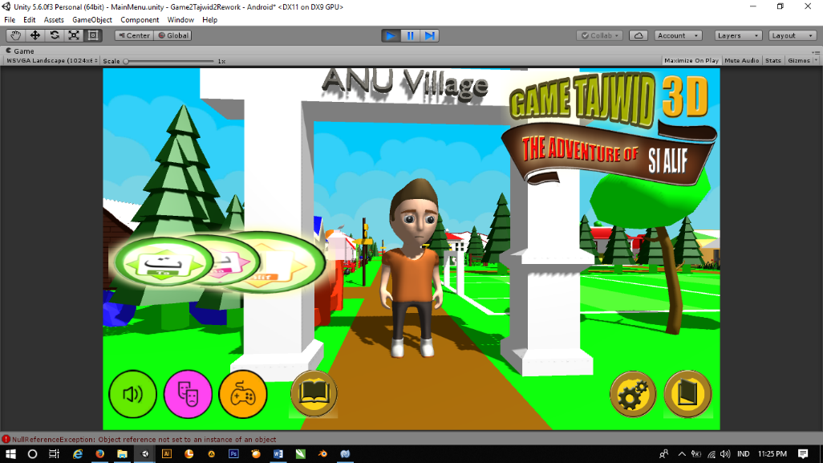Antarmuka halaman menu

Gambar. 6 antar muka halaman menu

Dalam tampilan menu permainan, Fungsi dari lima tombol tersebut dapat di jelaskan pada di bawah ini:

Tabel Macam macam tombol menu dan fungsinya

|  |  |  |
| --- | --- | --- |
| NO | MENU | KETERANGAN |
| 1 | Start | Pada tombol ini akan mengarahkan permainan pada menu level permainan yang bertemakan Desa, Hutan dan Kota |
| 2 | Petunjuk | Pada tombol ini akan mengarahkan permainan pada menu petunjuk dimana didalamnya berisi informasi petunjuk dalam permainan |
| 3 | Ebook | Pada tombol ini akan mengarahkan permainan pada menu tentang Ilmu Tajwid |
| 4 | Credit | Pada tombol ini akan mengarahkan pada informasi tentang permainan |
| 5. | On/Off | Pada tombol ini berfungsi untuk menghidupkan atau mematikan suara |
| 5 | Quit | Tombol ini berfungsi untuk keluar dari aplikasi permainan |

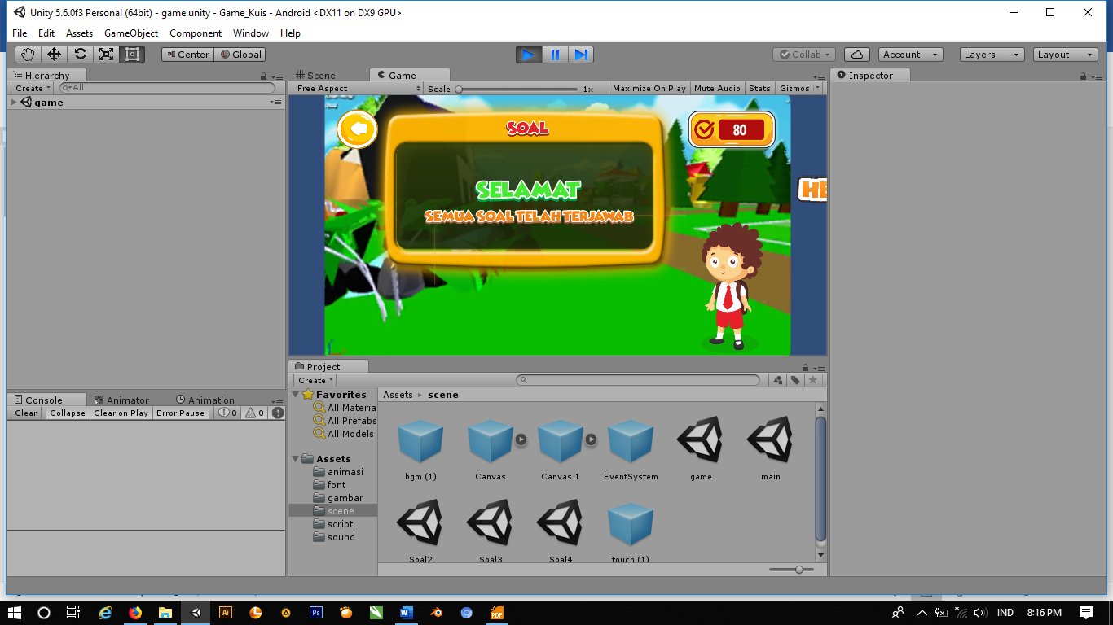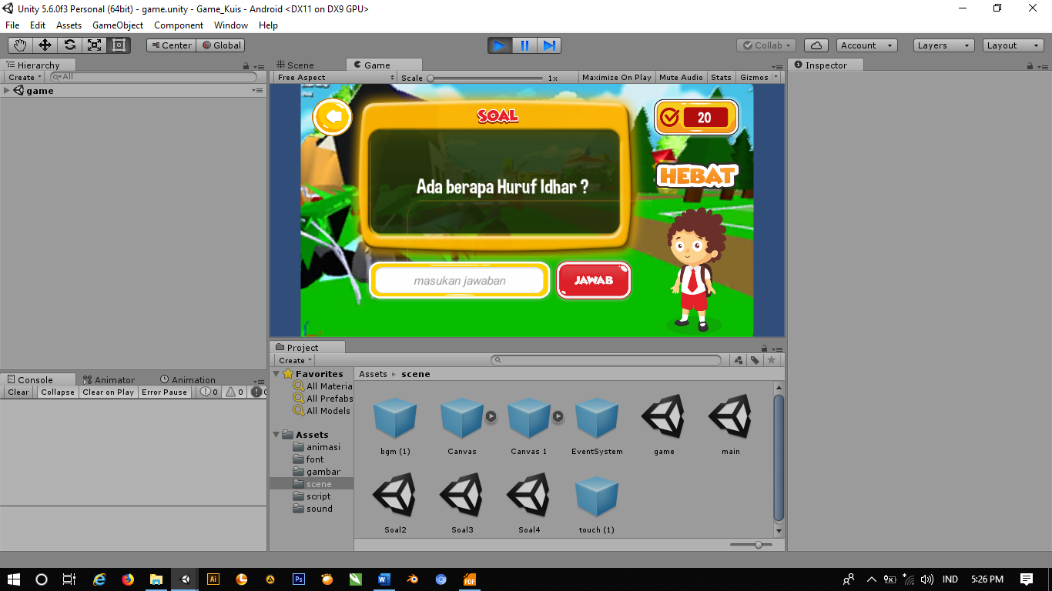Antar muka menu kuis

Gambar 7 antarmukamenu kuis berserta kondisi saat menang

Gambar diatas scene kuis yang mana kuis tersebut muncul saat game setiap level telah selesai, setiap kuis terdiri dari 5 soal dan jawaban berupa inputan setiap soal bernilai 20 dan jika soal terjawab semua akan melangkah ke stage selanjutnya dan jika soal terjawab kurang dari 3 maka akan mengulang soal pertama.

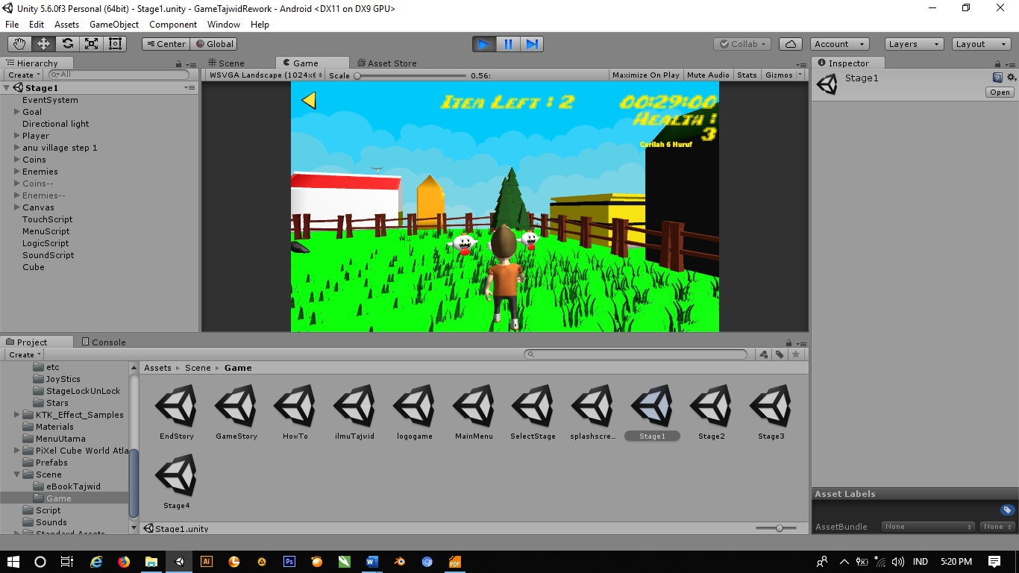Antar muka gameplay

Gambar 8 antarmuka game play

Gambar diatas menjelaskan gameplay permainan siAlif saat mencari sebuah item – item yang telah disediakan oleh sistem, ditengah permainan si Alif akan dihadang oleh enemy-enemy yang agresif.

1. **Kesimpulan**

Berdasarkan dari hasil implementasi dan uji coba yang telah dilakukan dapat disimpulkan bahwa metode *Finite State Machine* (FSM) pada pengontrol animasi kesehatan *player* telah berjalan dengan baik dan sesuai dengan keinginan.

Dari hasil pengujian bahwa metode *Finite State Machine* (FSM) berjalan dengan baik. hal ini dapat diamati ketika bermain game, animasi player dikontrol berdasarkan syarat tertentu telah berjalan sesuai rancangan yang telah dibuat. Sehingga dapat dikatakan bahwa metode *Finite State Machine* (FSM) cocok diterapkan pada pengontrol animasi karakter player dalam game Tajwid Alqur'an 3D ini.

1. **Saran**

Penulis sadar, dalam pembuatan Game ini masih banyak kekurangan kekurangan nantinya, oleh karena ini penulis menyarankan beberapa hal untuk dijadikan sebagai bahan pengembangan selanjutnya, diantaranya :

1. Mengembangkan game ini dengan tampilan yang lebih menarik dengan model dan animasi yang lebih banyak sehingga mempunyai nilai tambah.
2. Menambah jumlah level permainan dan aturan untuk kenaikan level sehingga permainan lebih menarik
3. Perbaikan asset yang lebih menarik dari asset 2D dan 3D.

Perbaikan kontrol game menjadi joystik untuk memudahkan player memainkan game ini sehingga akan lebih menarik lagi

1. **Daftar Pustaka**

Ahmad, A. (2017). Mengenal Artificial Intelligence, Machine Learning, Neural Network, dan Deep Learning. Jurnal Teknologi Indonesia

Al-Bahra Bin Ladjamudin. 2013.Analisis dan Desain Sistem Informasi. GrahaIlmu. Yogyakarta.

Costikyan, Greg 2013, Uncertainty In Games,The MIT Press, Cambridge.

Enterprise, J. (2014). MySQL untuk Pemula.Jakarta: PT. Elex Media Komputindo.

Lestari, D. (2012). Definisi Game. Sukabumi: Universitas Muhammadiyah Sukabumi.

Rahadian, Suyatno, Maharani, Penerapan Metode Finite State Machine Pada Game “The Relationship” , Kalimantan Timur, 2016

Indonesia Student. 2017. Pengertian Game Edukasi Menurut Para Ahli dan Contohnya Lengkap. <https://www.indonesiastudents.com/pengertian-game-edukasi-menurut-para-ahli-dan-contohnya-lengkap/> (diakses pada tanggal 1 September 2019).